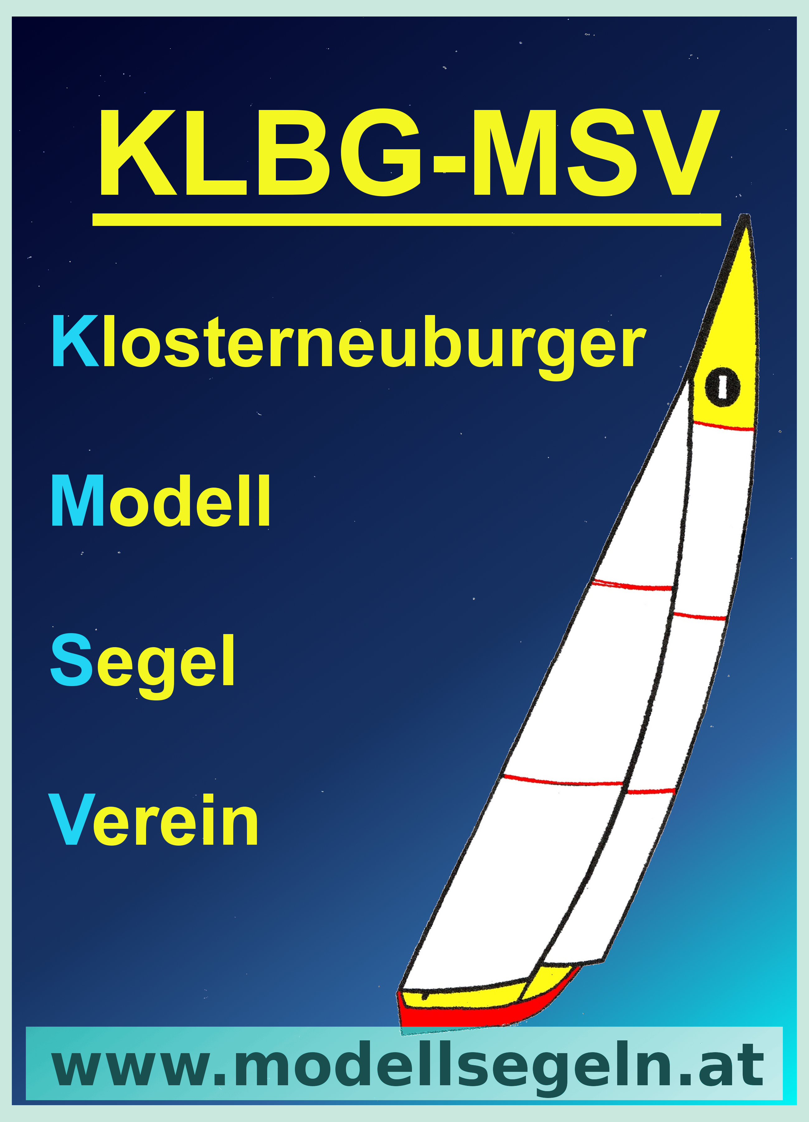
Klosterneuburger Modell Segel Verein
ZVR-Zahl: 220569164
www.modellsegeln.at

Klosterneuburger Modellsporttag

24. April 2022
10:00 bis 17:00Uhr
im
Strandbad Klosterneuburg
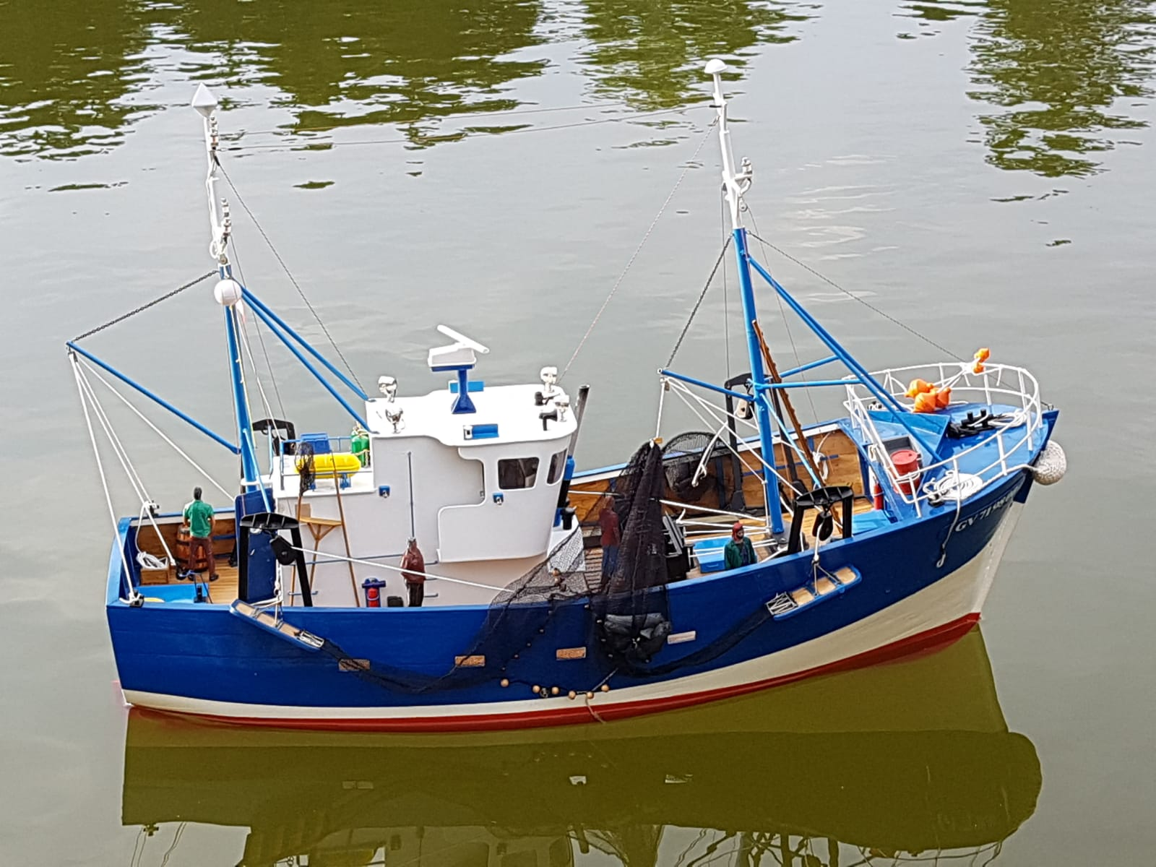
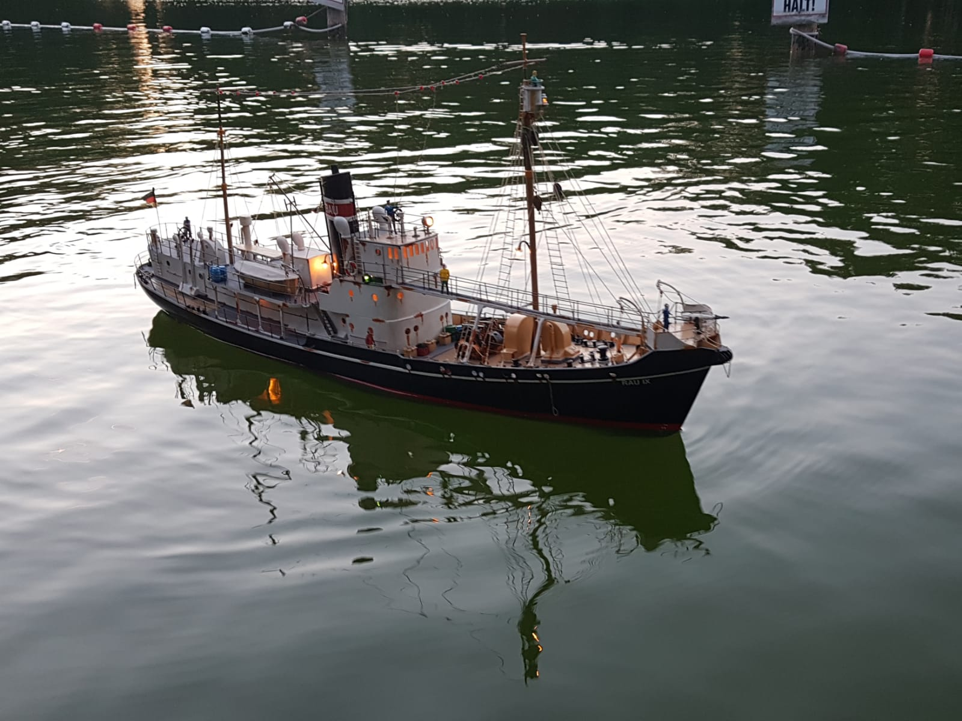
Eine Veranstaltung für Groß und Klein, Jung und Alt.
Gezeigt wird Modellbau in allen Variationen und Facetten.

EINTRITT FREIE SPENDE!

Am Programm stehen  - Ausstellung  - Schaufahren | in den Modell-Kategorien  - Segelboot  - Funktions-Modell  - Rennboot E  - U-Boot  - Wasserflugzeuge
Mit freundlicher Unterstützung der
Stadtgemeinde Klosterneuburg
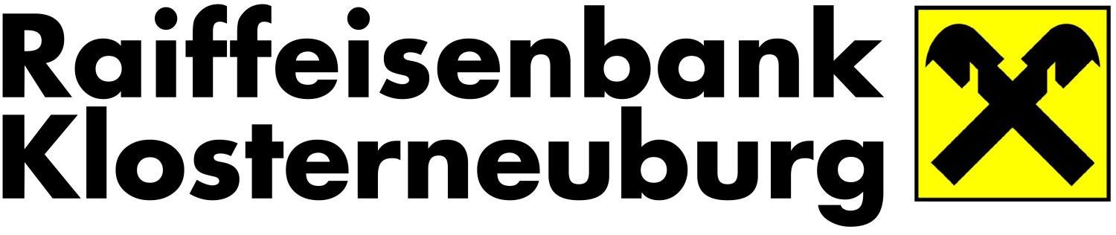


MALERBETRIEB
Klingelbrunner Gembh
Malerei-Anstrich-Fassaden-Tapeten
Rathausplatz 8
3400 Klosterneuburg
Mobil: 0664/4774340
0664/9532719
ernst.klingelbrunner@gmx.at



